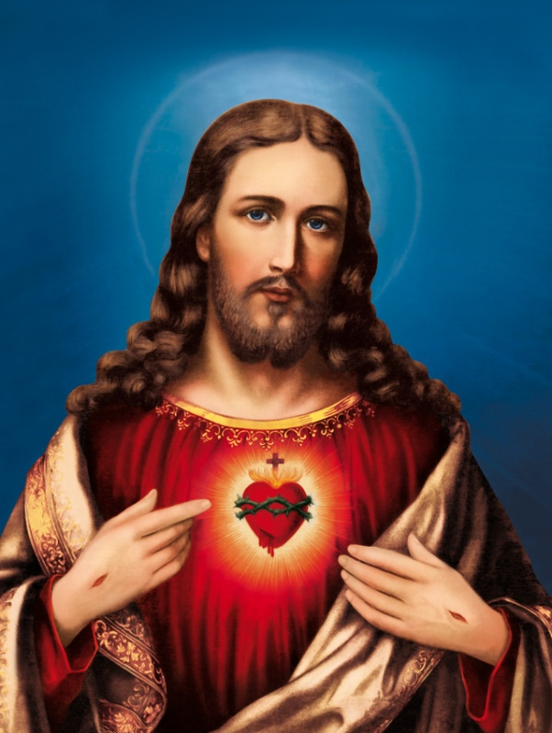
Religia

Data: 22.06.2020r.
Temat: Wakacje z Jezusem

Akt miłości:
Boże, choć Cię nie pojmuję,
jednak nad wszystko miłuję, nad wszystko,
co jest stworzone, boś Ty Dobro nieskończone.

WESOŁYCH WAKACJI!

